|  |  |  |
| --- | --- | --- |
| **متوسطة :الشهيد رابح نافع -برج الكيفان-**  **اختبـــــار الفصل الأول** | **مــــــــادة العلـــــوم الفيـــزيائيــــــــــة و التكنولوجيا** | **المستوى :الرابعة متوسط**  **المدة: ســــــــــــــاعة ونصف** |

**الجمهورية الجزائرية الديمقراطية الشعبية**

**وزارة التربية الوطنية**

**مديرية التربية لولاية الجزائر شرق**

**السنة الدراسية :2023/2024**

**الوضعية الأولى :(6ن)**

**في حصة الأعمال المخبرية ،و بهدف دراسة ظواهر التكهرب ،قام فوج من التلاميذ بالتجربة الموضحة في الوثيقة -1 ،حيث تم لمس ساق معدنية (AB)بقضيب من الزجاج (V)المدلوك بالحرير.الساق معلق بخيط عازل و طرفه (B)يلامس القرص المعدني للكاشف الكهربائي .**

**القضيب الزجاجي V**

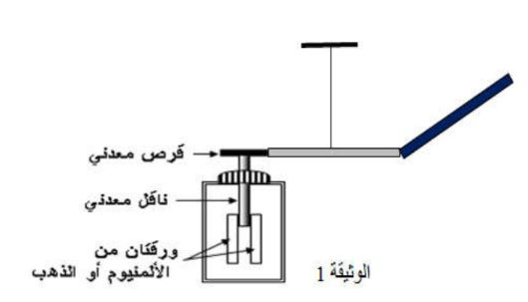

**A**

**B**

1. **حدد نوع الشحنة التي تظهر على قضيب الزجاج.**
2. **صف ما يحدث لورقتي الألومنيوم مع الشرح .**
3. **حدد طرق التكهرب في هذه التجربة**
4. **ماذا يحدث لورقتي الكاشف إذا استبدلنا قرص الكاشف المعدني بقرص من البلاستيك ؟علل**

**الوضعية الثانية :(6ن)**

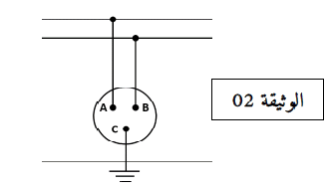**بعد أن أتم كهربائي توصيل مأخذ كهربائي لغرفة الحمام وفق المخطط الكهربائي الموضح في الوثيقة -02 و للتأكد من صحة التوصيل استعمل جهاز الفولط متر حيث وجد :**

* **بين A و C :توتر قدره 0V**
* **بين Bو C :توتر قدره 220V**

1. **أي المربطين يمثل الطور ؟**
2. **أذكر طريقة أخرى للكشف عن الطور**
3. **نربط المأخذ الكهربائي السابق براسم الإهتزاز المهبطي فيعطي المنحنى التالي (الوثيقة 3-)**



**الوثيقة -3**

1. **احسب قيمة التوتر الأعظمي UMAX و استنتج قيمة التوتر المنتج UEFF.**
2. **إذا علمت أن المنحنى يتكرر 50مرة خلال 1ثانية احسب الدور T بطريقتين .**

**الحساسية العمودية :SV=104V/div**

**الحساسية الأفقية : SH=5ms/div**

**تعطى :**

**الوضعية الإدماجية :(8ن)**

**في فصل الصيف من كل عام تحدث اضطرابات في شبكة توزيع الكهرباء ببلادنا نتيجة الاستهلاك المفرط للطاقة الكهربائية. فغالبا ما يؤدي ذلك إلى تلف الأجهزة الكهرومنزلية عموما. لذلك زودت كل الشبكات الكهربائية للمنازل أو المؤسسات بعناصر حماية**

1. **اذكر أهم عناصر الحماية من أخطار التيار الكهربائي مبينا وظيفة كل عنصر.**
2. **خلال هذه الفترة اشترت عائلة عمر فرن كهربائي جديد(220V-2200W)، عند تشغيله لاحظت الأم انقطاع التيار الكهربائي عن دارة المأخذ (2) الذي يغذيه رغم سلامة هذا المأخذ، في حين أنه لم ينقطع عن بقية الدارات الأخرى .**

**تبين الوثيقة (4) مخططا كهربائيا لجزء من الشبكة الكهربائية لمنزل عمر .**

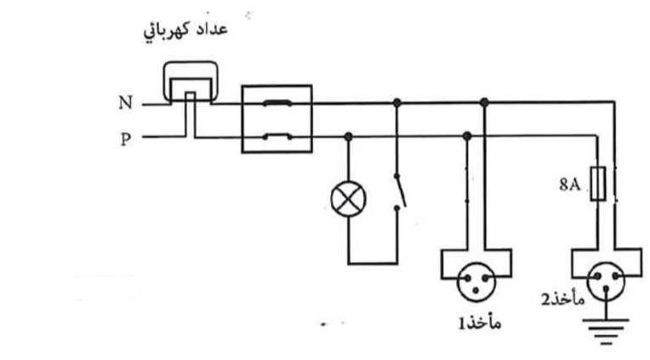

**الوثيقة -**4

1. **فسر سبب انقطاع التيار الكهربائي عن دارة الفرن عند تشغيله.**
2. **اقترح حلا مناسبا لتشغيل الفرن من نفس المأخذ .**
3. **أعد رسم المخطط الكهربائي مبينا عليه التعديلات و الإضافات المناسبة .**

بالتوفيـــــــــــــــق